Circ. n° 84
 |  | ISTITUTO COMPRENSIVO  “GIAN TESEO CASOPERO” | 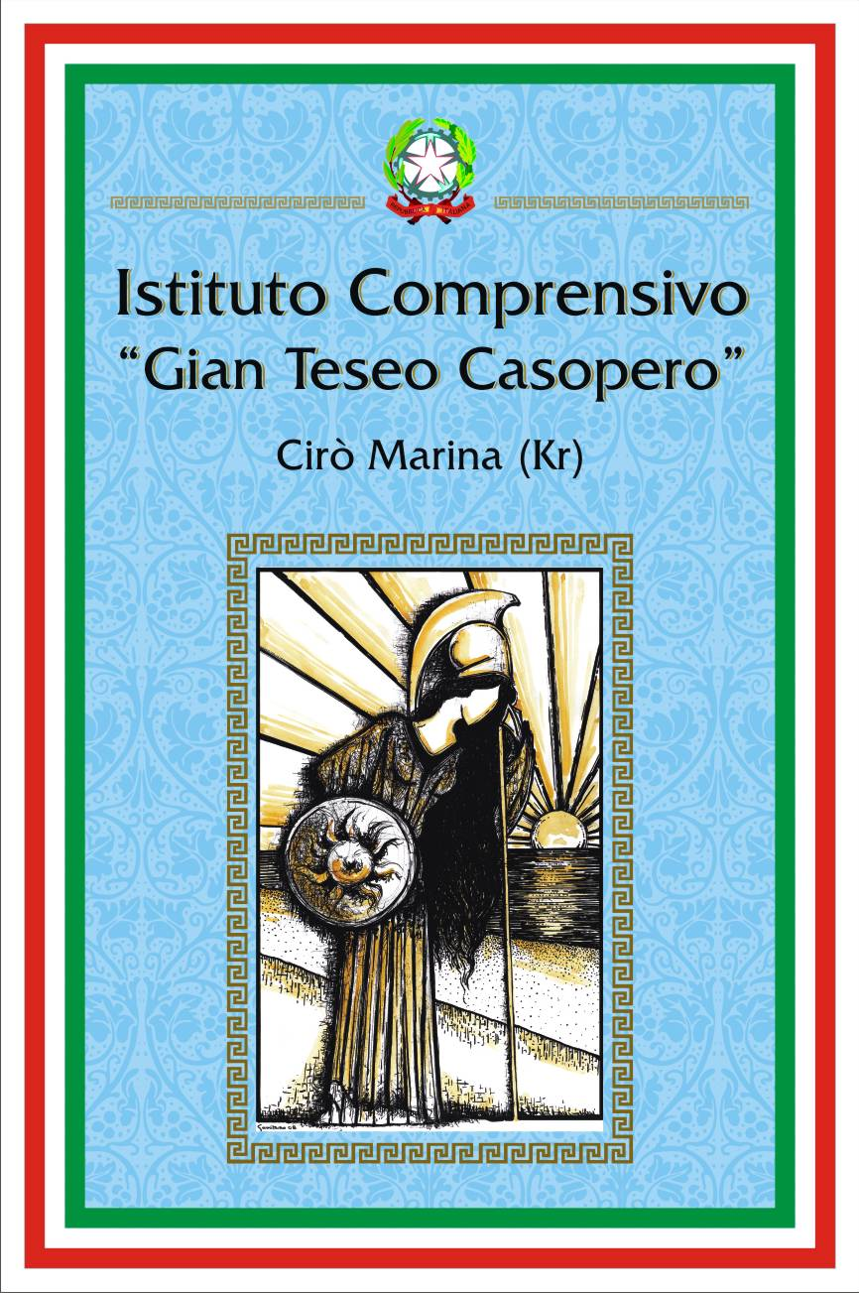

SCUOLA DELL’INFANZIA – PRIMARIA- SECONDARIA I GRADO
Via Pirainetto s.n.c. 88811 - Cirò Marina (KR)
Tel./Fax 0962.35185 - Cod. Fisc.: 91021410799
E-mail: Kric82400D@istruzione.it - PEC: kric82400d@pec.istruzione.it
www.ic2casopero.gov.it
Prot. n° 2549 Ciro’ Marina, 25/05/2017
- Ai DOCENTI (alla firma)
- Al Personale A.T.A (alla firma)
- Ai GENITORI (per il tramite dei loro figli)
- Ai Docenti COLLABORATORI
- Al DIRETTORE S.G.A
- SITO WEB
- ALBO SINDACALE
OGGETTO: COMPARTO SCUOLA. Sciopero CUB scuola Università e Ricerca intera giornata 27
MARZO 2017 del personale docente, educativo ed Ata della scuola.
Si fa presente che con nota prot. N.14390del 16/05/2017, il MIUR – Ufficio Gabinetto, comunica che l’ organizzazione sindacale CUB (scuola Università Ricerca) ha proclamato lo sciopero dell’intera giornata del 27 marzo 2017 di tutto il personale docente, educativo, ATA delle scuole.
Si invita il personale che intende aderire allo sciopero a rendere comunicazione volontaria entro le ore 11.00 di venerdi 26 maggio 2017.
Gli alunni porteranno a conoscenza dei propri genitori la presente nota tramite il libretto personale e la faranno vistare per debita presa visione.
Nella nota ai genitori si specificherà che potrebbe non essere garantito il normale svolgimento delle lezioni.
Gli insegnanti coordinatori di classe sono tenuti a verificare l’avvenuto adempimento. I coordinatori dei Plessi della scuola dell’Infanzia informeranno direttamente
IL DIRIGENTE SCOLASTICO
Dott.ssa Bombina Carmela GIUDICE
Firma autografa sostituita a mezzo stampa, ai sensi dell’art. 3 del D. Lgs. n. 39/1993

